pielikums

TEHNISKĀ SPECIFIKĀCIJA – TEHNISKAIS PIEDĀVĀJUMS

CENU APTAUJĀ

“Svētku dekoru izgatavošana un piegāde”

identifikācijas Nr. BAP 2026

Iepirkuma priekšmets: Svētku dekors ar apgaismojumu.
Mērķis: Pēc individuāla pasūtījuma izgatavoti dekoratīvi elementi pilsētas objektā, kas veidoti saskaņā ar tehnisko specifikāciju.
Uzdevums: Izgatavot četrus atsevišķus moduļus, kas veido vienotu kompozīciju “Valsts svētkiem” un “Līgo svētkiem” saskaņā ar Tehniskās specifikācijas-tehniskā piedāvājuma pielikumā pievienoto dekoratīvo elementu izskatu un izmēriem.
Dekoratīvie elementi: Metāla konstrukcija ar karogu mastiem, karoglentām, zirga ratu riteņiem un mākslīgām ozollapām (dekoratīvo elementu izskatu un izmērus skatīt Tehniskās specifikācijas-tehniskā piedāvājuma pielikumā):
Specifikācija:
Lai nodrošinātu pilsētas noformējumā ieguldīto māksliniecisko ideju un finanšu līdzekļu efektīvu izmantošanu, svētku noformējumam jābūt:
- tehniski un estētiski pārdomātam;
- proporcionālam pilsētvides mērogam;
- dekoratīvam gan tuvplānā, gan no attāluma diennakts gaišajā un tumšajā laikā;
- papildus izgaismotam un labi saskatāmam, izgaismojums ieslēgsies vienlaicīgi iedegoties pilsētas apgaismojumam;
- izgatavotam no eksponēšanai ārtelpā piemērotiem materiāliem, kas atbilst zemāk norādītajai materiālu specifikācijai;
- izturīgam pret vēja brāzmām ne mazāk kā līdz 23 m/s;
- vairākkārtīgi izmantojamam;
- maksimāli izturīgiem pret mehāniskiem bojājumiem;
- savstarpēji tematiski un vizuāli saderīgiem;
- viegli izjaucamiem, saliekamiem un transportējamiem, vienas neizjaucamas daļas maksimāli pieļaujamais garums 2 m.
Visiem projekta realizācijā izmantojamiem inženiertehniskiem, vizuāliem, mākslinieciskiem un dizaina risinājumiem jābūt oriģināliem, speciāli radītiem “Valsts svētku” un “Līgo svētku” noformējumam. Līguma izpildē nav atļauts izmantot gatavus katalogu/rūpniecisku ražojumu izstrādājumus vai to kopijas.
Garantija: Piegādātājs nodrošina dekorēšanas elementu garantijas termiņu vismaz 24 (divdesmit četri) kalendārie mēneši no pieņemšanas – nodošanas akta abpusējas parakstīšanas dienas.
Iesniedzamās skices prasības:
Skice – vizualizācija un tehniskie risinājumi jāiesniedz kopā ar iepirkuma dokumentāciju. Tai jāatspoguļo objekta noformējums maksimāli tuvu plānotajam, klāt jāpievieno īss apraksts par izvēlētajiem materiāliem un tehnisko risinājumu un īpašajiem ekspluatācijas vai glabāšanas nosacījumiem, ja tādi ir paredzēti.
Papildus prasības:
Dekoratīvajiem elementiem jāpievieno uzstādīšanas un uzglabāšanas instrukcijas, kas ietver glabāšanas nosacījumus materiāliem, īpaši vadiem, stiprinājumiem un kabeļiem.
Visas dekoratīvo elementu detaļas, izmēri, attālumi u.c. nosacījumi ir saskaņojami ar Pasūtītāju.
Pirms pasūtījuma izgatavošanas darbu uzsākšanas, galīgās skices un tehniskos risinājumus obligāti ir jāsaskaņo ar pasūtītāja pārstāvi: Bauskas apvienības pārvaldes Bauskas pilsētas nodaļas dārznieci Alliju Dzidrumu tālr. +371 25438040, e-pasts: allija.dzidruma@bauskasnovads.lv.

Objekts Nr.1 | Prasības | Pretendenta piedāvājums
Objekta nosaukums un adrese | Rātslaukms, Bauska, Bauskas nov.  (Kadastra nr. 40010040060). | * Pretendents ieraksta savu piedāvājumu attiecībā par plānoto svētku dekoratīvo elementu tehniskā risinājuma izpildi.
Noformējuma moduļu skaits objektā | Vienota kompozīcija, kas sastāv ne mazāk kā no 4 (četriem) moduļiem (komplekts).
Prasības moduļu vizuālajam risinājumam un izvietojumam objektā | Izveidojams jauns svētku noformējuma vizuālais un tehniskais risinājums. Moduļu izvietojams Rātslaukumā, publiskajā ārtelpā, kā centrālais svētku akcents. Objekta kompozīcijai jābūt uztveramai no visām pieejas pusēm un piemērotai aktīvai publiskai videi.  Moduļu vizuālajam risinājumam jābalstās uz vertikālu mastu kompozīciju, kas veido ritmisku, gaisīgu telpisku struktūru ar kustīgiem karogiem un dekoratīviem elementiem.  Kompozīcijai:  jāveido svinīgs, reprezentabls tēls  jābūt atbilstošai “Valsts svētku” un “Līgo svētku” tematikai  Kompozīciju veido vismaz četri (4) moduļi, kas:  izvietoti kā vienota 8 × 8 m kompozīcija  savstarpēji mehāniski savienoti  vizuāli uztverami kā viens kopīgs objekts  Moduļiem jābūt:  vienotā dizainā,  vienādos materiālos un apdarē,  ar skaidru ritmu un atkārtojamību,  jādarbojas gan dienas gaismā, gan vakara apgaismojumā,  viegli izjaucamiem, saliekamiem un transportējamiem.  Kopējais mastu skaits četriem moduļiem — 24 gab.  Mastu augstumi jāorganizē tā, lai:  dekora centrā masti būtu augstāki (~3,0 m)  ārējos moduļos masti būtu pakāpeniski zemāki  kopējais siluets veidotu dinamisku, noapaļotu apjomu.  Masti jāizvieto tā, lai veidotos:  vizuāls ritms  telpiska caurlaidība  vienmērīga kompozīcija no visām skatupusēm
Materiālu specifikācija  Konstrukcijas | - Moduļa elementi tiek izgatavoti no alumīnija vai cinkota tērauda, vai krāsota tērauda profiliem  - Konstrukcijām ir jābūt drošām ekspluatācijas laikā  - Jāparedz konstrukciju atbilstošs maināms stiprinājums gan pie zemes, gan pie betona pamatnes ar augstuma regulēšanas iespēju. Konstrukcija ir arī pašpietiekama (pati konstrukcija ir stabila un nelokās un to nav iespējams mehāniski sabojāt vējam, sniegam, vai sasaluma un apledojuma svaram ekspluatācijas laikā) un tā nav pakļauta deformācijai  - Moduļa pamatnē ir jānodrošina LED gaismekļa stiprināšanas iespēja un metinātā konstrukcija nevar būt ar tehnoloģiskiem asumiem, kas var būt par cēloni traumām montējot un transportējot dekoratīvos elementus.  Prasības mastu konstrukcijai un dekoru nomaiņai  Mastiem jābūt konstruētiem tā, lai tie nodrošinātu ātru un drošu dizaina elementu nomaiņu starp svētku noformējumiem.  Katram mastam jābūt aprīkotam ar universālu stiprinājumu sistēmu, kas ļauj bez instrumentiem vai ar minimālu instrumentu izmantošanu:  - noņemt karogus  - uzstādīt dekoratīvos elementus (piemēram, ratu riteņus, ozolu lapu dekorus) un otrādi.  Stiprinājumu sistēmai jānodrošina, ka:  - karogi ir pareizi nospriegoti un brīvi kustas vējā  - dekoratīvie elementi (ozolu lapas, ratu riteņi) ir mehāniski fiksēti un neplīvo  - elementi ir droši nostiprināti pret vēja, vibrāciju un laikapstākļu iedarbību  Mastu konstrukcijai jāparedz:  - atsevišķi stiprinājuma punkti karogiem  - atsevišķi stiprinājuma punkti dekoratīvajiem paneļiem vai siluetiem  Dekoratīvo elementu (ozolu lapu, ratu riteņiem) stiprinājumam jābūt:  - mehāniski noturīgam  - vizuāli tīram (bez redzamiem industriāliem stiprinājumiem)  - paredzētam atkārtotai montāžai bez materiālu bojājumiem | * Pretendents ieraksta savu piedāvājumu attiecībā par plānoto svētku dekoratīvo elementu tehniskā risinājuma izpildi.
Materiālu specifikācija  Gaisma un elektrība | Dizaina dekoratīvo elementu koncepta pamatā izmantojama gaisma un tās dažādie pielietojumi.  Dizaina dekoratīvo elementu kompozīcijai jābūt izgaismotai ar LED gaismekli no iekšpuses moduļa pamatnē, gaismas staram jābūt vērstam uz augšu.  Noformējuma pamatā jāizmanto silti balts LED gaismas spektrs.  Katrā dekoratīvajā elementā var izmantot vienu, vairākus, vai visus zemāk ieteicamos gaismas risinājumus:  - Atļauts izmantot saskanīgu, harmonisku krāsu un gaismas spektru kombinācijas  - Gaismas avotiem jābūt ar matētu vai izkliedējošu pārklājumu (difuzoru), lai novērstu tiešu apžilbināšanu  - LED no 3000 K – 6 500 K (kelvini) silti balts līdz neitrāli silts spektrs  - Mitruma standarts: ne mazāk, kā IP-44 klase  - Pieļaujama gaismu vizēšana, vai viegla niansēta spred sistēma  - gaismas elementu spriegums 230 V  - Izpildītājam jāparedz visas savstarpēji savienojošās instalācijas, saslēgumi un pieslēgumi tā, lai Pasūtītājs varētu nodrošināt elementu pieslēgšanu centrālajam elektrības pieslēgumam. | * Pretendents ieraksta savu piedāvājumu attiecībā par plānoto svētku dekoratīvo elementu tehniskā risinājuma izpildi.
Materiālu specifikācija  Dizaina elements | Vispārīgās prasības  Visu dizaina elementu konstruktīvajiem risinājumiem jābūt tādiem, kas ir viegli ieliekami un izņemami, nodrošinot atkārtotu uzstādīšanu bez materiālu bojājumiem.  Dekoratīvie elementi jāparedz ilgtermiņa izmantošanai vismaz 2 (divus) gadus, ar iespēju tos ērti nomainīt, apkalpot un uzglabāt starp svētkiem.  Visiem moduļiem un to dizaina elementiem jābūt nostiprinātiem tā, lai:  - tie būtu mehāniski stabili  - nebūtu pakļauti bojājumiem no vēja, sniega, sasaluma vai apledojuma svara ekspluatācijas laikā  - nebūtu viegli mehāniski bojājami vai saplēšami  Drukātie dizaina elementi  Dizaina elementi var būt izgatavoti no:  - tekstila  - baneru auduma (t.sk. Backlite jeb translucents materiāls),  - tīklveida baneru auduma (mesh)  Materiāliem:  - jānodrošina gaismas caurlaidība vai vienmērīga izkliede,  - nav pieļaujams “buras efekts” (materiāls nedrīkst uzpūsties vējā),  - jābūt piemērotiem ilgstošai lietošanai ārtelpā.  Dizaina elementi jāapdrukā atbilstoši svētku tematikai:  - no vienas puses vai no abām pusēm, pēc elementa izvietojuma  - drukas rakstam jābūt vērstai uz moduļa ārpusi  - ar UV noturīgām krāsām  Karogi  Katram mastam jābūt aprīkotam ar karogu.  Karogiem jābūt izgatavotiem no:  - viegla, ārtelpai paredzēta tekstila vai tīklveida materiāla  - ar augstu noturību pret UV starojumu, mitrumu un vēju  Karogiem:  - jānodrošina kustība vējā bez pārmērīgas plīvošanas vai savērpšanās  - jābūt mehāniski pastiprinātiem stiprinājuma vietās  - jābūt viegli noņemamiem un nomaināmiem starp svētkiem  Dekoratīvie elementi – ozolu lapas  Ozolu lapu dekori jāizgatavo no:  - viegla, bet mehāniski izturīga materiāla (piemēram, PVC, kompozītmateriāla vai HPL) ar krāsojumu vai apdruku, kas paredzēta izmantošanai ārtelpā  Vai:  - mehāniski un pret laikapstākļu ietekmi izturīga metāla materiāla (piemēram, tērauds, bronza, alumīnijs un tā sakausējumi vai misiņš) ar krāsojumu vai cinkojumu  *Pasūtītājs izvēlēsies vienu no iepriekš minētajiem variantiem, ņemt vērā pieejamo finansējumu. Pretendentam jāpiedāvā cena abiem variantiem.  Dekoriem jābūt:  - izturīgiem pret mitrumu, UV starojumu, salu un temperatūras svārstībām  - droši nostiprinātiem pie mastiem  - veidotiem tā, lai tie neradītu pārmērīgu vēja slodzi un neplīvotu  Ozolu lapu forma un krāsojums:  - jāatbilst Līgo svētku tematikai  - zeltītam vai zelta tonī  - ar metālisku vai pusmatētu spīdumu  Dekoratīvie elementi – ratu riteņi  - viegla, bet mehāniski izturīga materiāla (piemēram, PVC, kompozītmateriāla vai HPL)  - ar krāsojumu vai apdruku, kas paredzēta izmantošanai ārtelpā  Dekoriem jābūt:  - izturīgiem pret mitrumu, UV starojumu, salu un temperatūras svārstībām  - droši nostiprinātiem pie mastiem  - veidotiem tā, lai tie neradītu pārmērīgu vēja slodzi un neplīvotu  Ratu riteņu forma un krāsojums:  - jāatbilst Līgo svētku tematikai  - brūnā tonī ar zeltījumu  - ar koka imitāciju | * Pretendents ieraksta savu piedāvājumu attiecībā par plānoto svētku dekoratīvo elementu tehniskā risinājuma izpildi.
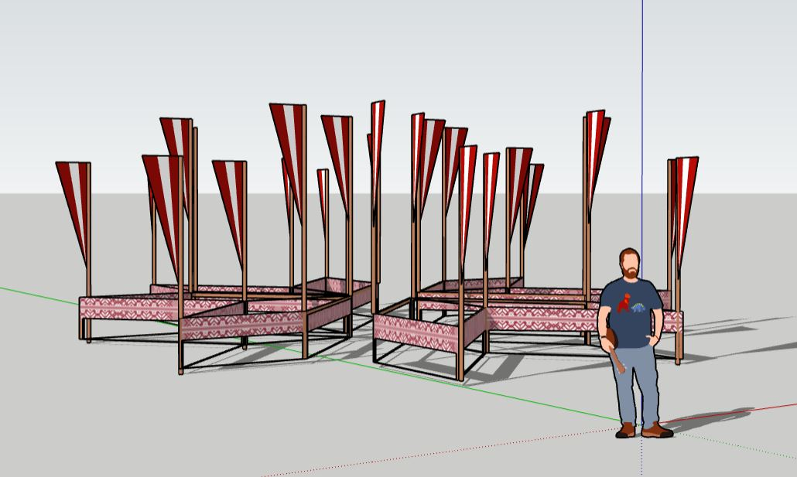
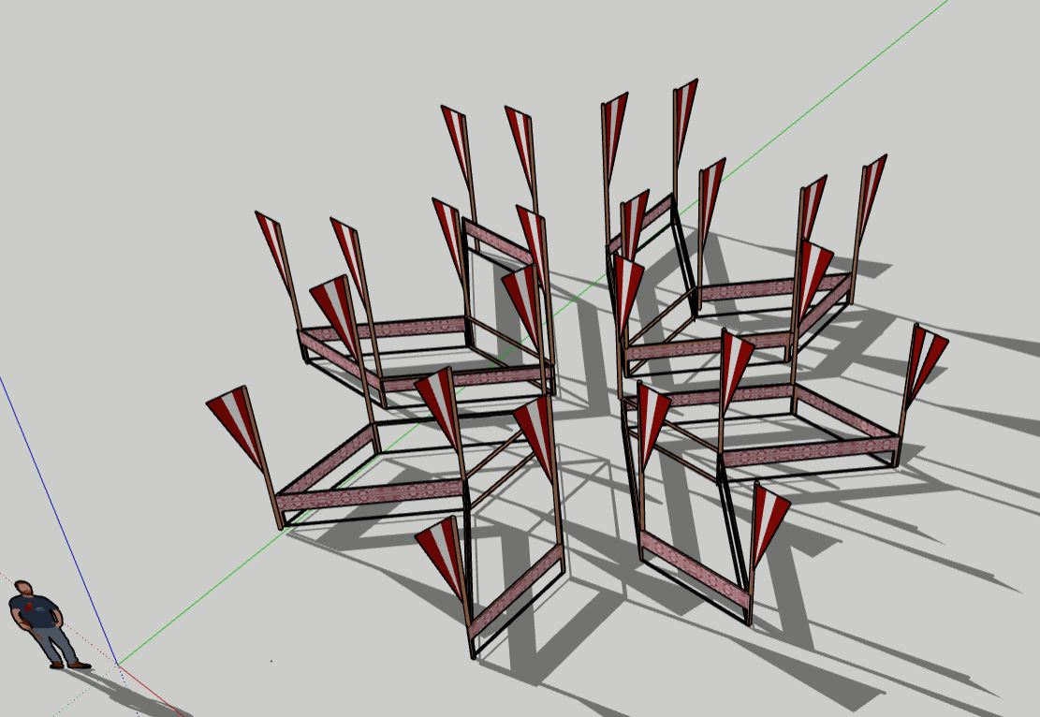
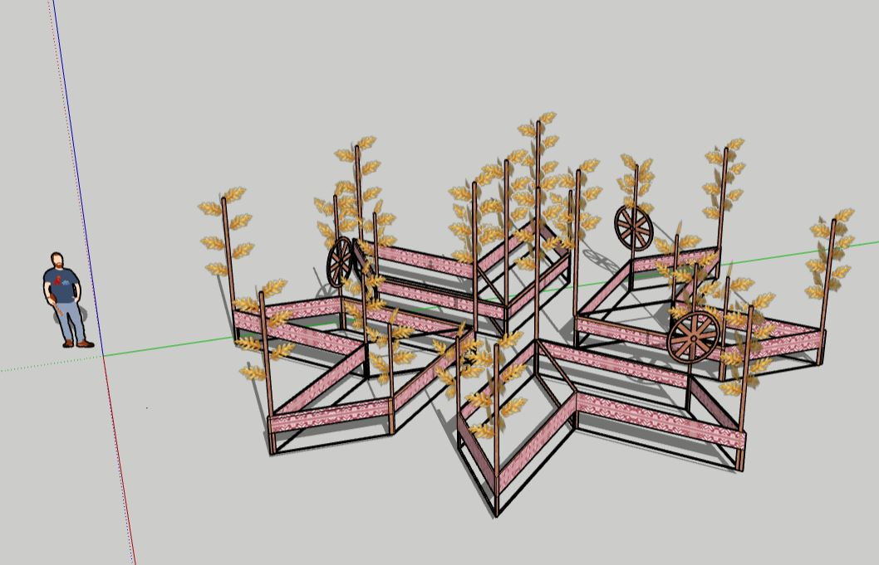
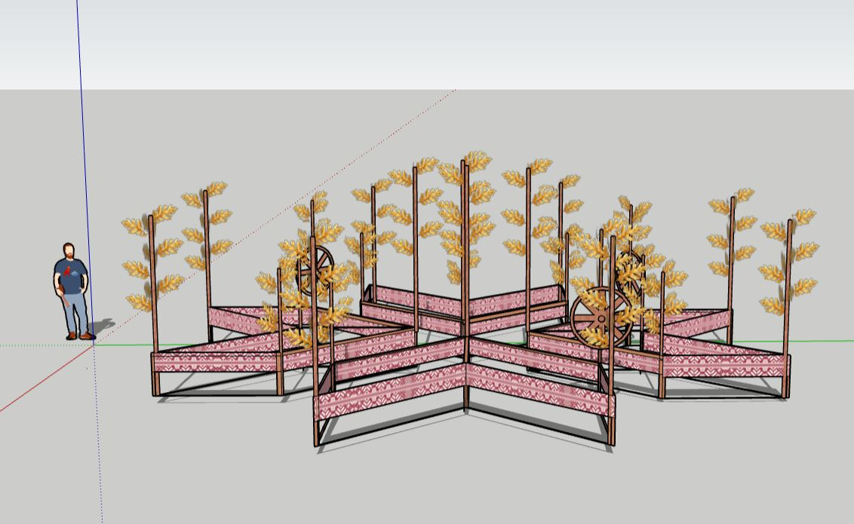

Attēlam informatīvs raksturs.

Objekta atrašanās zona

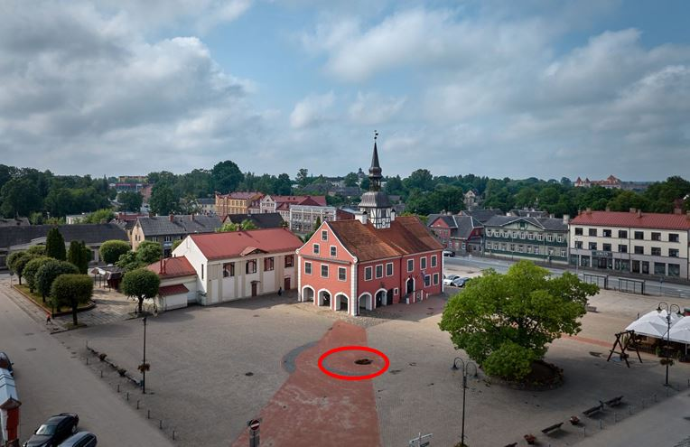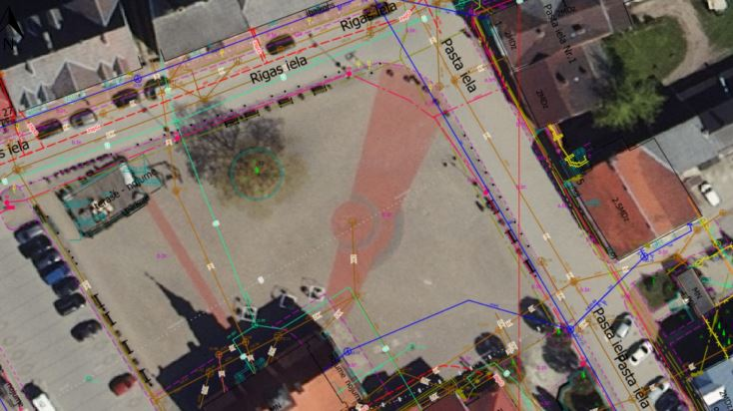
Objekta novietne

Objekta atrašanās zonas topogrāfija).
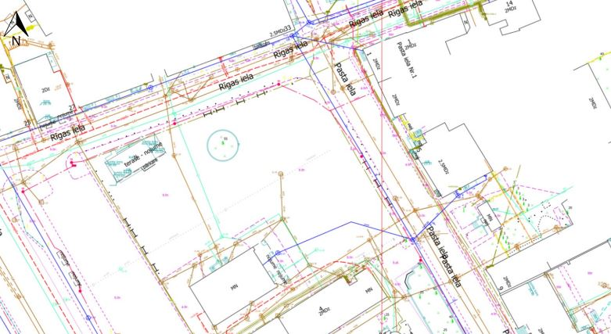

TEHNISKĀS SPECIFIKĀCIJAS-TEHNISKAIS PIEDĀVĀJUMA

PIELIKUMS

Valsts svētku dekoru izskats un izmēri

